ИНФОРМАЦИЯ
Относно: Изпълнение на BG05SFPR001-2.003-0017-C01 „Подкрепа за ученици с таланти в община Твърдица“
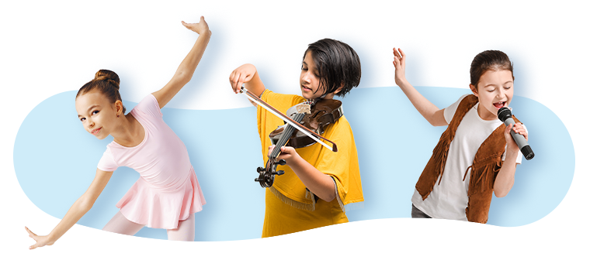

Основната цел на проектното предложение „Подкрепа за ученици с таланти в община Твърдица“ е осигуряване на подкрепа на местно ниво за насърчаване на децата и учениците да развиват и демонстрират своите таланти в областта на STEM, изкуствата, културата, спорта и чуждите езици, водещи до по-високи образователни резултати и по-широки възможности за личностно развитие.

В резултат на изпълнение на Дейност 1. ще бъдат сформирани следните клубове и школи:

Студио за визуални и експериментални изкуства (2 групи).
Ателие по приложен дизайн и арт-терапия.
Академия по публично говорене и дебати „Риторика“
Клуб „Спортни дейности“ (3 футболни отбора“)
Театрална лаборатория „Арлекин“
Клуб за народни танци „Слънчев ден“
Клуб „Шарено герданче".
Клуб „Спортни танци“
Вокална студия (2 формации)
Школа по чужди езици(2 групи)
Клуб „Дигитални компетенции“
Клуб „Роботика“
В резултат от изпълнението на Дейност 2 ще се осигури реална среда за изява на талантите на всички деца и ученици, включени в Дейност 1, чрез провеждането на поредица от местни събития, описани в Индикативния календар. Проведените изложби, конкурси, базари, театрални представления, хакатони, научни демонстрации, вокални и танцови изяви, спортни турнири, състезания по роботика и други инициативи ще дадат възможност на участниците да демонстрират в практическа среда придобитите знания и умения в областта на изкуствата, културата, спорта, STEM и чуждите езици. В рамките на дейността 150 деца и ученици ще получат еднократни стипендии или материални поощрения като признание за постигнатите високи резултати и за завоювани призови места (I, II или III) в събитията от Индикативния календар.

СРОК ЗА ИЗПЪЛНЕНИЕ-13.05.2026-13.11.2028 Г.

БЮДЖЕТ:195 685,80 евро

167 182,93 европейски средства

29 502,87 национално финансиране

